**МИНИСТЕРСТВО ОБРАЗОВАНИЯ РЕСПУБЛИКИ БЕЛАРУСЬ**

**БЕЛОРУССКИЙ ГОСУДАРСТВЕННЫЙ УНИВЕРСИТЕТ МЕХАНИКО-МАТЕМАТИЧЕСКИЙ ФАКУЛЬТЕТ**

**Кафедра веб-технологий и компьютерного моделирования**

Лавриненко

Эдгар Олегович

**ПРОЕКТИРОВАНИЕ БАЗЫ ДАННЫХ «Внутриофисные расходы»**

Контрольная работа

Руководитель: кандидат физ.-мат. наук доцент Ю.А. Кремень

Минск 2023

**ОГЛАВЛЕНИЕ**

Введение ...................................................................................................................... 3

Глава 1 Проектирование базы данных «Внутриофисные расходы» .................... 4

1.1 Постановка задачи ............................................................................................ 4

1.2 Инициирование проекта (фаза 0) .................................................................... 4

1.3 Определение множеств сущностей (фаза 1) .................................................. 5

1.3.1 Выделение множеств сущностей .......................................................... 5

1.3.2 Описание множеств сущностей ............................................................. 5

1.4 Построение модели уровня сущностей (фаза 2) ............................................ 7

1.4.1Матрица связей........................................................................................ 7

1.4.2Описание связей ...................................................................................... 7

1.4.3 Концептуальная схема уровня сущностей ........................................... 8

1.5 Построение модели уровня ключей (фаза 3) ................................................. 9

1.5.1 Разрешение неопределенных связей ..................................................... 9

1.5.2 Определение ключевых атрибутов и доменов ................................... 11

1.5.3 Концептуальная схема .......................................................................... 13

1.6 Уточнение модели уровня ключей ................................................................ 14

1.7 Построение полноатрибутной модели (фаза 4) ............................................ 16

1.7.1 Явные ограничения целостности ........................................................ 20

Глава 2 Даталогическая модель. Генерация базы данных .................................... 21

2.1 Создание базы данных ................................................................................... 21

2.2 Заполнение таблиц данными ......................................................................... 25

2.3 Проверка работы ограничений ...................................................................... 30

Заключение ...................................... ........................................................................ 33

Список использованной литературы ................................................................. 34

**ВВЕДЕНИЕ**

Во введении:

* раскрывается значение избранной темы и проблем, рассматриваемых в работе, обосновываются актуальность темы, формулируются цель и задачи исследования, определяются хронологические рамки исследования и аргументируется правомерность их выбора (при необходимости);
* определяется необходимость проведения исследований по данной теме для решения конкретной проблемы;
* дается краткая экономическая характеристика организации, на материалах которой выполняется работа, если работа выполняется на примере конкретной организации или предприятия;
* указываются разделы, содержащие описание используемых методов и (или) методик, собственных теоретических и экспериментальных исследований, результаты расчетов и другие сведения, определенные заданием;
* приводится определение экономической эффективности внедрения полученных результатов, требования охраны труда и техники безопасности при эксплуатации разработанного объекта для работ производственной направленности.

**ГЛАВА 1 ПРОЕКТИРОВАНИЕ БАЗЫ ДАННЫХ «ШКОЛА»**

# 1.1 Постановка задачи

Предположим, необходимо разработать систему для учета покупок в офисе.

* Фирма состоит из отделов
* Каждый отдел имеет название
* В каждом отделе работает определенное количество сотрудников
* Сотрудники могут осуществлять покупки в соответствии с видами расходов.
* Каждый вид расходов имеет название, некоторое описание и предельную сумму средств, которые могут быть потрачены по данному виду расходов в месяц
* При каждой покупке оформляется документ, где указывает вид расхода, дату, сумму и отдел

# 1.2 Инициирование проекта (фаза 0)

Допустим, что на этой фазе были определены все участники проекта, определены их функции. Уточним цели проектирования.

В результате предварительного изучения поставленной задачи определены требования к разрабатываемой системе:

* Необходимо отобразить в системе состояние рабочего процесса офиса.
* Весь офис состоит из отделов
* Одновременно в отделе могут работать несколько сотрудников.
* Каждый отдел должен иметь ограниченное число сотрудников.

Сформулированные требования определяют исходные данные для всех остальных фаз проектирования системы.

# 1.3 Определение множеств сущностей (фаза 1)

## 1.3.1 Выделение множеств сущностей

В соответствии с описанием предметной области можно выделить следующие множества сущностей:

*Отделы.*

*Сотрудники.*

*Виды расходов.*

*Расходы.*

## 1.3.2 Описание множеств сущностей

Описание выделенных множеств сущностей приведено в табл. 1.

Таблица 1. Пул сущностей

|  |  |  |
| --- | --- | --- |
| **Имя множества сущностей** | **Определение множества сущностей** | **Описание множества сущностей** |
| Отделы | Множество отделов в компании каждый из которых имеет уникальный идентификатор и наименование | Это множество представляет структурные подразделения фирмы, каждое с уникальным идентификатором и наименованием |
| Сотрудники | Множество сотрудников компании, каждый из которых характеризуется уникальным идентификатором, именем, и связан с определенным отделом | Множество сотрудников описывает персонал фирмы, каждый из которых привязан к определенному отделу. |
| Виды расходов | Множество категорий расходов, каждая из которых имеет уникальный идентификатор, наименование, описание и предельную сумму для расходов в месяц. | Это множество содержит различные категории расходов, которые сотрудники могут использовать при совершении покупок. |
| Расходы | Множество расходов, каждый из которых характеризуется уникальным идентификатором, датой покупки, суммой расхода, и связан с определенным сотрудником и категорией расходов. | Множество расходов отражает конкретные покупки с указанием даты, суммы, сотрудника и категории расходов. |

Полезно привести примеры выделенных сущностей:

Отделы: “IT”,” Отдел маркетинга”,” Финансовый отдел”.

Сотрудники: Иван Иванов, Мария Петрова, Алексей Сидоров.

Виды расходов: офисные принадлежности, компьютеры, принтеры периферийные устройства.

Расходы: 150р, 200р, 440р, 900р.

# 1.4 Построение модели уровня сущностей (фаза 2)

## 1.4.1 Матрица связей

На основании анализа постановки задачи устанавливаются связи между множествами сущностей. Матрице связей приведена в табл. 2.

Таблица 2. Матрица связей

|  |  |  |  |  |
| --- | --- | --- | --- | --- |
|  | **Отделы** | **Сотрудники** | **Виды расходов** | **Расходы** |
| **Отделы** |  | x |  | x |
| **Сотрудники** | x |  |  | x |
| **Виды расходов** |  | x |  | x |
| **Расходы** | x | x | x |  |

## 1.4.2 Описание связей

Описание выделенных связей приводится в табл. 3.

Таблица 3. Описание связей

|  |  |  |  |  |  |
| --- | --- | --- | --- | --- | --- |
| **1**  **-**  **я**    **сущность** | **2**  **-**  **я**    **сущность** | **Имя связи** | **Тип связи** | **Мощность связи** | **Описание связи** |
| Отделы | Сотрудники | состоят из/  входят в | идент. определ. | P; B | Один отдел может иметь много сотрудников, но каждый сотрудник принадлежит только одному отделу |
| Отделы | Расходы | включает | идент. опред. | P | Каждый отдел может иметь множество расходов, но каждый расход относится только к одному отделу |
| Расход | Сотрудник | осуществляется / осуществляет | идент. опред | P; B | Каждый сотрудник может совершать несколько расходов, но каждый расход связан только с одним сотрудником |
| Виды расходов | Расходы | относится | идент. опред. | Z | Каждый вид расходов может включать в себя много конкретных расходов, но каждый расход относиться только к одному виду расходов |

## 1.4.3 Концептуальная схема уровня сущностей

В соответствии с определенными множествами сущностей и связями между ними строится концептуальная схема уровня сущностей

(рис. 1).

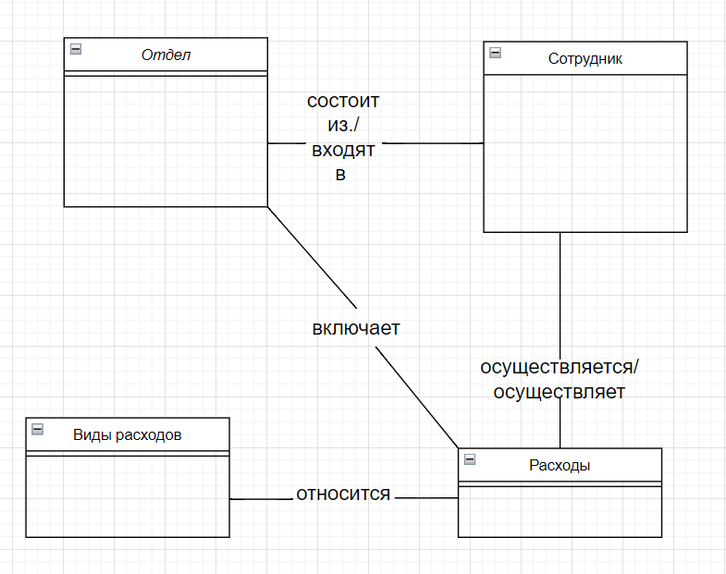

Рис. 1. Концептуальная схема уровня сущностей

# 1.5 Построение модели уровня ключей (фаза 3)

## 1.5.2 Определение ключевых атрибутов и доменов

Определение ключевых атрибутов осуществляется одновременно с определением доменов, на которых определяются эти атрибуты. Сначала из анализа задачи для каждого множества сущностей выделяются ключи (простые или составные), позволяющие идентифицировать экземпляры сущностей. В случае если ключей несколько, один выбирается в качестве первичного ключа, а остальные определяются как альтернативные. Связи между множествами сущностей представляются с помощью внешних ключей. Таким образом, определяются все ключи. Для каждого атрибута определяется домен.

В рассматриваемом примере для выделенных сущностей можно предложить следующие ключи и домены:

### ОТДЕЛЫ

Первичный ключ: в качестве первичного ключа удобно выделить название отдела, который будем называть Номер отдела. Например, для IT отдела это 01, Отдел маркетинга – 02. Атрибут определим на типе данных tinyint.

### СОТРУДНИКИ

### Первичный ключ: в качестве первичного ключа удобно выделить некоторый искусственный атрибут – Код сотрудника. Значения атрибута определим на типе данных int со свойством IDENTITY

Внешний ключ: так как данное множество сущностей связано с множеством сущностей **ОТДЕЛЫ**, эту связь можно реализовать при помощи атрибута - Название отдела, определенного на типе tinyint. Т.е. атрибут Номер отдела будет входить как в состав первичного ключа, так и являться внешним ключом.

### РАСХОДЫ

Идентификатор расхода (Primary key): Уникальный идентификатор для каждого расхода

Сумма: числовое значение

Дата: дата

Идентификатор сотрудника (Foreign key): ссылка на идентификатор сотрудника из таблицы Сотрудники

Идентификатор вида расходов (Foreign key): ссылка идентификатор вида расходов из таблицы «Виды расходов».

### ВИДЫ РАСХОДОВ

Идентификатор вида расходов (Primary key): Уникальный идентификатор для каждого расхода.

Название: строка символов

Описание: строка символов

Предельная сумма: числовое значение

Описание ключевых атрибутов приведено в табл. 6.

Таблица 6.Описание атрибутов

|  |  |  |  |  |
| --- | --- | --- | --- | --- |
| **Множество сущностей** | **Имя атрибута** | **Тип данных** | **Признак обязательности** | **Примечание** |
| Отделы | Код отдела | int, identity | Not null | PK |
| Название отдела | Nvarchar(50) | Not null | AK |
| Сотрудники | Код сотрудника | int, identity | Not null | PK |
| Номер отдела | nvarchar(50) | Not null | FK |
| ФИО сотрудника | Nvarchar(50) | Not null | AK |
| Расходы | Код расхода | int, identity | Not null | PK |
| Код сотрудника | int, identity | Not null | FK |
| Код вида расхода | int, identity | Not null | FK |
| Дата | date | Not null |  |
| Cумма | money | Not null |  |
| Виды расходов | Код вида расхода | int, identity | Not null | PK |
| Название вида расхода | Nvarchar(50) | Not null | AK |
| Описание | nvarchar(255) | Not null |  |
|  | Предельная сумма | money | Not null |  |

## Концептуальная схема

По результатам определения первичных ключей строится концептуальная схема уровня ключей (рис. 2).

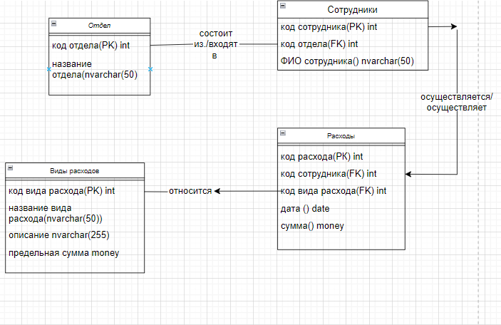

Рис. 2. Концептуальная схема уровня ключей

**ГЛАВА 2 ДАТАЛОГИЧЕСКАЯ МОДЕЛЬ. ГЕНЕРАЦИЯ**

**БАЗЫ ДАННЫХ**

# 2.1 Создание базы данных

Создадим базу данных Офис / School.

use master;

GO

DROP DATABASE IF EXISTS Office;

GO

CREATE DATABASE Office;

GO

USE Office;

GO

Описание таблицы на SQL:

CREATE TABLE Отделы (

КодОтдела INT PRIMARY KEY,

НазваниеОтдела NVARCHAR(50) NOT NULL UNIQUE

);

Описание таблицы на SQL:

CREATE TABLE Сотрудники (

КодСотрудника INT PRIMARY KEY,

НомерОтдела NVARCHAR(50) NOT NULL,

ФИОСотрудника NVARCHAR(50) NOT NULL,

FOREIGN KEY (НомерОтдела) REFERENCES Отделы(НазваниеОтдела)

);

Описание таблицы на SQL:

CREATE TABLE ВидыРасходов (

КодВидаРасхода INT PRIMARY KEY,

НазваниеВида NVARCHAR(50) NOT NULL UNIQUE,

Описание NVARCHAR(255) NOT NULL,

ПредельнаяСумма MONEY NOT NULL

);

Описание таблицы на SQL:

CREATE TABLE Расходы (

КодРасхода INT PRIMARY KEY,

КодСотрудника INT NOT NULL,

КодВидаРасхода INT NOT NULL,

Дата DATE NOT NULL,

Сумма MONEY NOT NULL,

FOREIGN KEY (КодСотрудника) REFERENCES Сотрудники(КодСотрудника),

FOREIGN KEY (КодВидаРасхода) REFERENCES ВидыРасходов(КодВидаРасхода)

);GO

Описание таблицы на SQL:

# 2.2 Заполнение таблиц данными

-- Добавление отдела

INSERT INTO Отделы (КодОтдела, НазваниеОтдела) VALUES (1, 'Отдел разработки');

INSERT INTO Отделы (КодОтдела, НазваниеОтдела) VALUES (2, 'Отдел маркетинга');

-- Добавление сотрудников

INSERT INTO Сотрудники (КодСотрудника, НомерОтдела, ФИОСотрудника) VALUES (1, 'Отдел разработки', 'Иван Иванов');

INSERT INTO Сотрудники (КодСотрудника, НомерОтдела, ФИОСотрудника) VALUES (2, 'Отдел маркетинга', 'Мария Смирнова');

INSERT INTO Сотрудники (КодСотрудника, НомерОтдела, ФИОСотрудника) VALUES (5, 'Отдел продаж', 'Ольга Петрова');

INSERT INTO Сотрудники (КодСотрудника, НомерОтдела, ФИОСотрудника) VALUES (6, 'Отдел разработки', 'Сергей Сидоров');

INSERT INTO Сотрудники (КодСотрудника, НомерОтдела, ФИОСотрудника) VALUES (7, 'Отдел поддержки', 'Наталья Иванова');

INSERT INTO Сотрудники (КодСотрудника, НомерОтдела, ФИОСотрудника) VALUES (8, 'Отдел маркетинга', 'Дмитрий Козлов');

INSERT INTO Сотрудники (КодСотрудника, НомерОтдела, ФИОСотрудника) VALUES (9, 'Отдел разработки', 'Елена Никитина');

INSERT INTO Сотрудники (КодСотрудника, НомерОтдела, ФИОСотрудника) VALUES (10, 'Отдел продаж', 'Андрей Морозов');

INSERT INTO Сотрудники (КодСотрудника, НомерОтдела, ФИОСотрудника) VALUES (11, 'Отдел поддержки', 'Юлия Васнецова');

INSERT INTO Сотрудники (КодСотрудника, НомерОтдела, ФИОСотрудника) VALUES (12, 'Отдел маркетинга', 'Павел Соловьев');

INSERT INTO Сотрудники (КодСотрудника, НомерОтдела, ФИОСотрудника) VALUES (13, 'Отдел разработки', 'Татьяна Ковалева');

INSERT INTO Сотрудники (КодСотрудника, НомерОтдела, ФИОСотрудника) VALUES (14, 'Отдел продаж', 'Игорь Волков');

-- Добавление видов расходов

INSERT INTO ВидыРасходов (КодВидаРасхода, НазваниеВида, Описание, ПредельнаяСумма) VALUES (1, 'Канцтовары', 'Покупка канцтоваров', 500.00);

INSERT INTO ВидыРасходов (КодВидаРасхода, НазваниеВида, Описание, ПредельнаяСумма) VALUES (2, 'Офисная техника', 'Покупка офисной техники', 1000.00);

-- Добавление расходов

INSERT INTO Расходы (КодРасхода, КодСотрудника, КодВидаРасхода, Дата, Сумма) VALUES (1, 1, 1, '2024-01-24', 200.00);

INSERT INTO Расходы (КодРасхода, КодСотрудника, КодВидаРасхода, Дата, Сумма) VALUES (2, 2, 2, '2024-01-25', 800.00);

# 2.3 Проверка работы ограничений

Продемонстрируем три случая возникновения ошибки при вставке строк в таблицу Education

1. Вставка сотрудника с несуществующим отделом

INSERT INTO Сотрудники (КодСотрудника, НомерОтдела, ФИОСотрудника) VALUES (3, 'Отдел продаж', 'Анна Петрова');

INSERT INTO Сотрудники (КодСотрудника, НомерОтдела, ФИОСотрудника) VALUES (3, 'Отдел продаж', 'Анна Петрова');

Ожидаемый результат: Ограничение внешнего ключа должно предотвратить вставку сотрудника в несуществующий отдел.

1. Вставка расхода с несуществующим ключом или видом расхода (нарушение внешних ключей)

-- Попытка добавить расход с несуществующим сотрудником

INSERT INTO Расходы (КодРасхода, КодСотрудника, КодВидаРасхода, Дата, Сумма) VALUES (3, 10, 1, '2024-01-26', 300.00);

-- Попытка добавить расход с несуществующим видом расхода

INSERT INTO Расходы (КодРасхода, КодСотрудника, КодВидаРасхода, Дата, Сумма) VALUES (4, 1, 10, '2024-01-27', 100.00);

Ожидаемый результат: Оба запроса должны вызвать ошибку из-за ограничений внешних ключей.

1. Попытка добавить расход с превышенным лимитом

-- Попытка добавить расход с превышенной суммой для "Офисной техники"

INSERT INTO Расходы (КодРасхода, КодСотрудника, КодВидаРасхода, Дата, Сумма)

VALUES (5, 1, 2, '2024-01-28', 1200.00);

Ожидаемый результат: Этот запрос должен вызвать ошибку или неудачу из-за проверки предельной суммы, которая предотвращает превышение установленного лимита.

**ЗАКЛЮЧЕНИЕ**

Определение структуры базы данных:

При проектировании базы данных внутриофисных расходов была определена структура, включающая таблицы для сотрудников, расходов, видов расходов и отделов.

Определение атрибутов и доменов:

Были определены атрибуты для каждой таблицы с указанием их типов данных и свойств.

Использовались домены для определения ограничений и улучшения структуры данных.

Ограничения целостности:

Для обеспечения целостности данных были установлены явные ограничения, такие как уникальность ключей, проверка лимита суммы расходов.

Ограничения внешних ключей связывают таблицы между собой, обеспечивая корректные ссылки на записи в других таблицах.

Создание и заполнение базы данных:

Заполнены таблицы данными, включая сотрудников, видов расходов, отделов и расходов.

Проверка ограничений целостности:

Были представлены примеры вставок данных, нарушающих ограничения целостности, что подтвердило их работоспособность.

**СПИСОК ИСПОЛЬЗОВАННОЙ ЛИТЕРАТУРЫ**

# СПИСОК ИСПОЛЬЗОВАННОЙ ЛИТЕРАТУРЫ

1. Коннолли Т., Бегг К. – «Базы данных. Проектирование, реализация и сопровождение. Теория и практика» (2014).
2. Бондарь А. – «Microsoft SQL Server 2014» (2014).
3. Документация по Microsoft SQL Server (<https://learn.microsoft.com/en-us/sql/?view=sql-server-ver16>).
4. ER-модель (Wikipedia) – (https://ru.wikipedia.org/wiki/ER-модель)